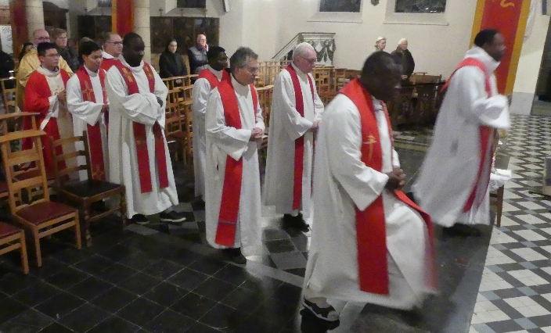
Saint Etienne, premier martyr

Les fidèles paroissiens de Habay-la-Vieille
fêtent leur saint patron ce soir du 26 décembre :
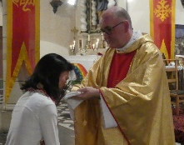
Saint Etienne, premier martyr.
Jésus vient de naître,
Noël de fête, Noël en blanc !
Puis c’est le rouge,
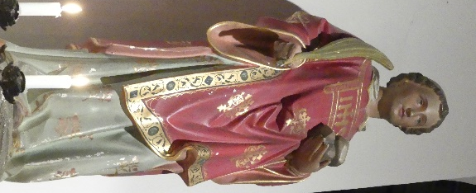
couleur du sang, sang des martyrs.
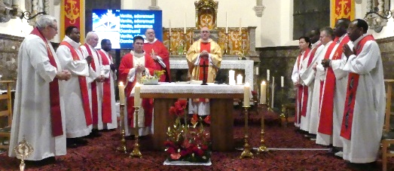
L’abbé Joëlle Rochette, vicaire général,
préside l’eucharistie, entouré de onze prêtres.
Onze prêtres l’entourent
à l’autel. Son homélie
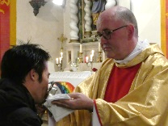
est vivante et captivante.
Nous en rappelons
les grandes lignes,
en brodant un peu autour.
Après la naissance du Christ entouré des anges du ciel,
voici la mort atroce du diacre Etienne,
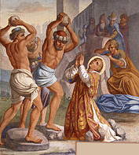
sous les pierres de ses ennemis.
Première lecture après celles de Noël.
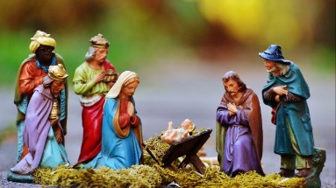
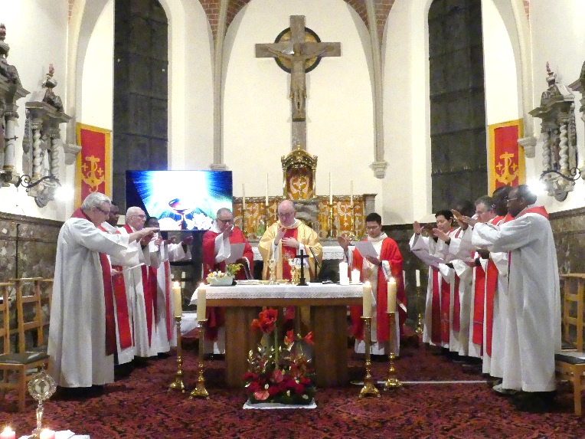
Noël, c’est plus que le vert sapin
et les guirlandes,
les lumières colorées qui clignotent,
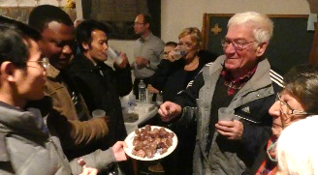
le vin chaud
et le boudin,
la bûche chocolatée,
le p’tit Jésus en sucre…
Noël romantique !

Noël, c’est la souffrance, dès la naissance.
Jésus parmi les pauvres, les animaux,
dans une mangeoire, dans une étable.
Saints Innocents, petits martyrs !...
Jésus en fuite ! Jésus le réfugié ! ...
Christ est venu !... Christ a souffert !...
Incarnation ! Dieu dans notre chair.
Emmanuel ! Dieu parmi nous !
Lumière de Noël, c’est Jésus. Le P’tit Jésus Le grand Jésus
« Les ténèbres ne l’ont pas reçue… » ( Jn1,5 ) n’existe plus. est apparu,
« Il est grand le mystère de la foi. » Le vrai Noël, ressuscité,
« Vivons intensément ce mystère ! » C’est notre autel. nouveau-re-né !
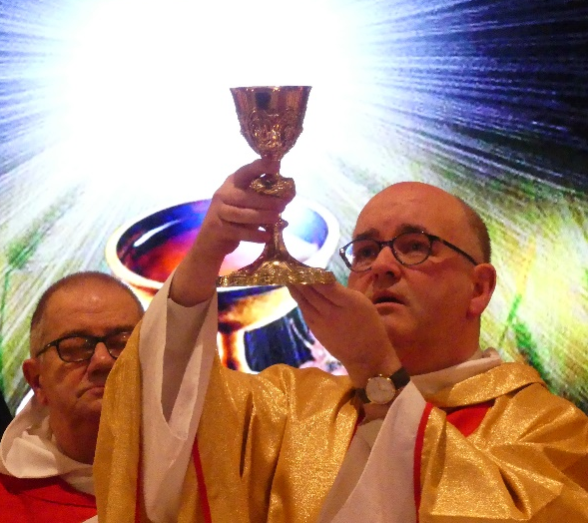
C’est l’invitation de l’abbé Rochette.
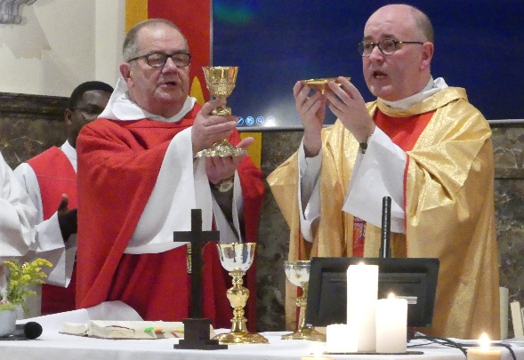
!
frère Robert

